每日作业

给定表结构：

建表语句（复制到SQLyog直接执行即可）：
CREATE TABLE emp(
empno INT, -- 员工号
ename VARCHAR(50), -- 员工姓名
job VARCHAR(50), -- 员工职位
mgr INT, -- 管理者工号
hiredate DATE, -- 入职时间
sal DECIMAL(7,2), -- 薪水
comm DECIMAL(7,2), -- 奖金
deptno INT -- 部门编号
) ;

CREATE TABLE dept(
deptno INT, -- 部门编号
dname VARCHAR(14), -- 部门名称
loc VARCHAR(13) -- 部门位置
);

数据（复制到SQLyog直接执行即可）：
INSERT INTO emp VALUES(7369,'SMITH','CLERK',7902,'1980-12-17',800,NULL,20);
INSERT INTO emp VALUES(7499,'ALLEN','SALESMAN',7698,'1981-02-20',1600,300,30);
INSERT INTO emp VALUES(7521,'WARD','SALESMAN',7698,'1981-02-22',1250,500,30);
INSERT INTO emp VALUES(7566,'JONES','MANAGER',7839,'1981-04-02',2975,NULL,20);
INSERT INTO emp VALUES(7654,'MARTIN','SALESMAN',7698,'1981-09-28',1250,1400,30);
INSERT INTO emp VALUES(7698,'BLAKE','MANAGER',7839,'1981-05-01',2850,NULL,30);
INSERT INTO emp VALUES(7782,'CLARK','MANAGER',7839,'1981-06-09',2450,NULL,10);
INSERT INTO emp VALUES(7788,'SCOTT','ANALYST',7566,'1987-04-19',3000,NULL,20);
INSERT INTO emp VALUES(7839,'KING','PRESIDENT',NULL,'1981-11-17',5000,NULL,10);
INSERT INTO emp VALUES(7844,'TURNER','SALESMAN',7698,'1981-09-08',1500,0,30);
INSERT INTO emp VALUES(7876,'ADAMS','CLERK',7788,'1987-05-23',1100,NULL,20);
INSERT INTO emp VALUES(7900,'JAMES','CLERK',7698,'1981-12-03',950,NULL,30);
INSERT INTO emp VALUES(7902,'FORD','ANALYST',7566,'1981-12-03',3000,NULL,20);
INSERT INTO emp VALUES(7934,'MILLER','CLERK',7782,'1982-01-23',1300,NULL,10);

INSERT INTO dept VALUES(10, 'ACCOUNTING', 'NEW YORK');
INSERT INTO dept VALUES(20, 'RESEARCH', 'DALLAS');
INSERT INTO dept VALUES(30, 'SALES', 'CHICAGO');
INSERT INTO dept VALUES(40, 'OPERATIONS', 'BOSTON');

查询：

按员工编号升序排列不在10号部门工作的员工信息
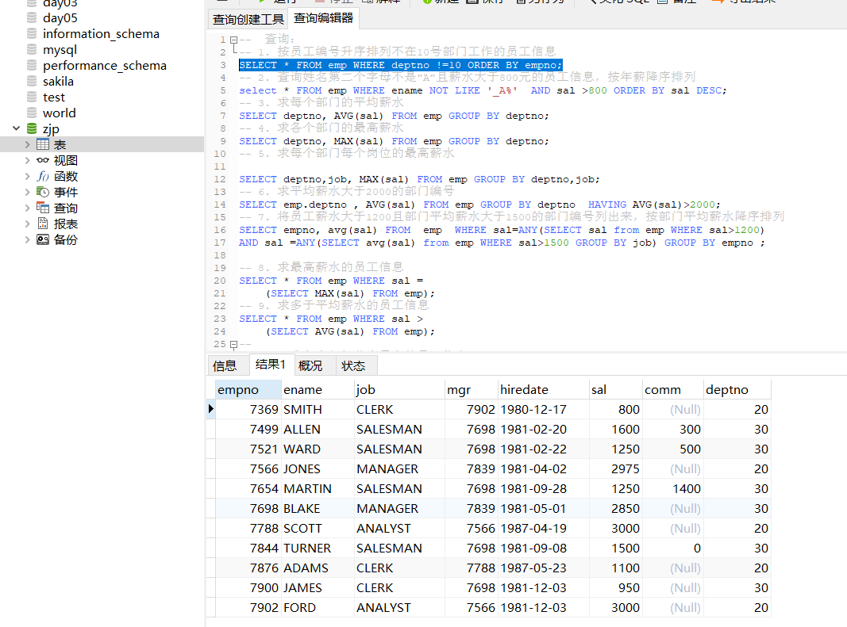

查询姓名第二个字母不是”A”且薪水大于800元的员工信息，按年薪降序排列
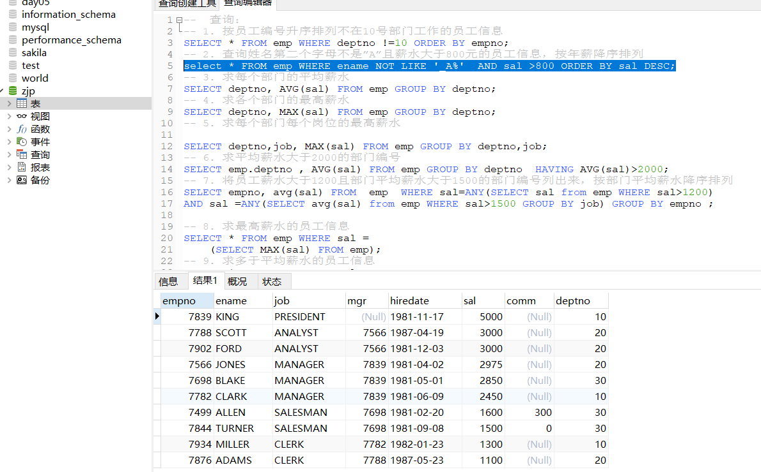

求每个部门的平均薪水
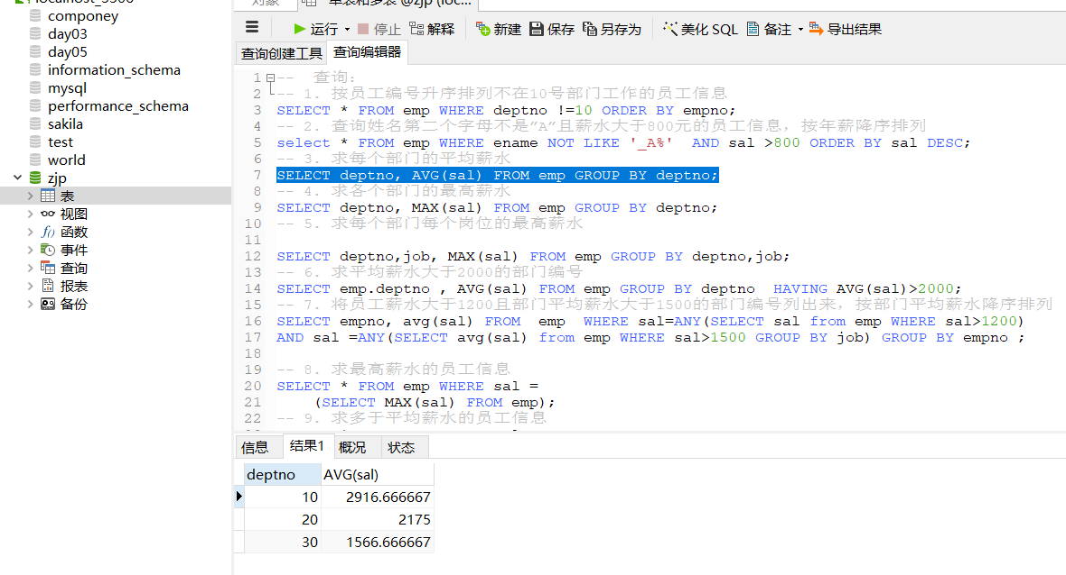

求各个部门的最高薪水
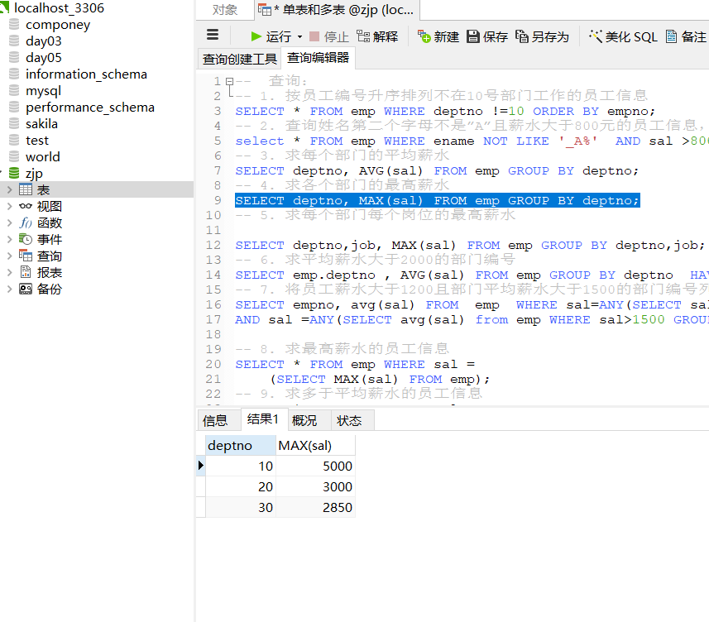

求每个部门每个岗位的最高薪水
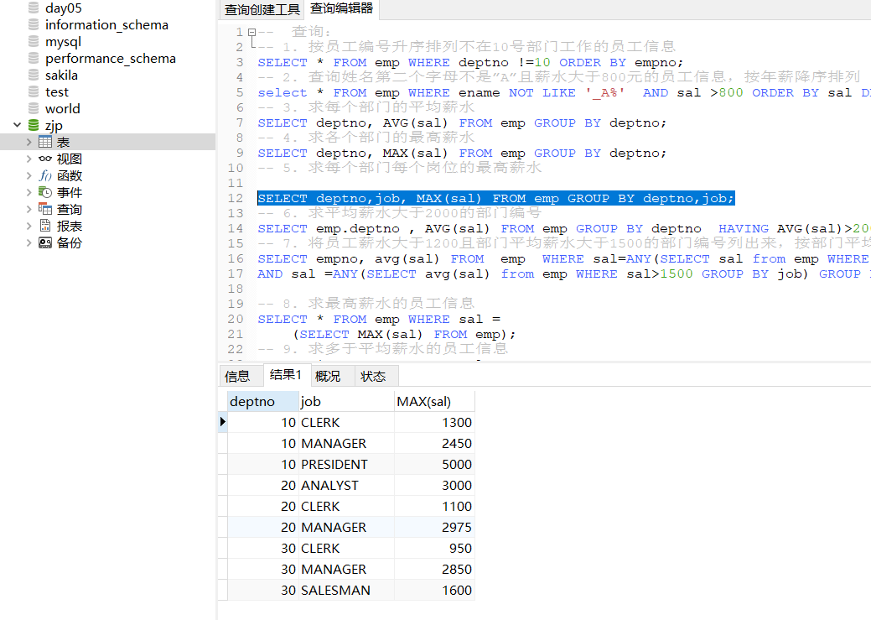

求平均薪水大于2000的部门编号
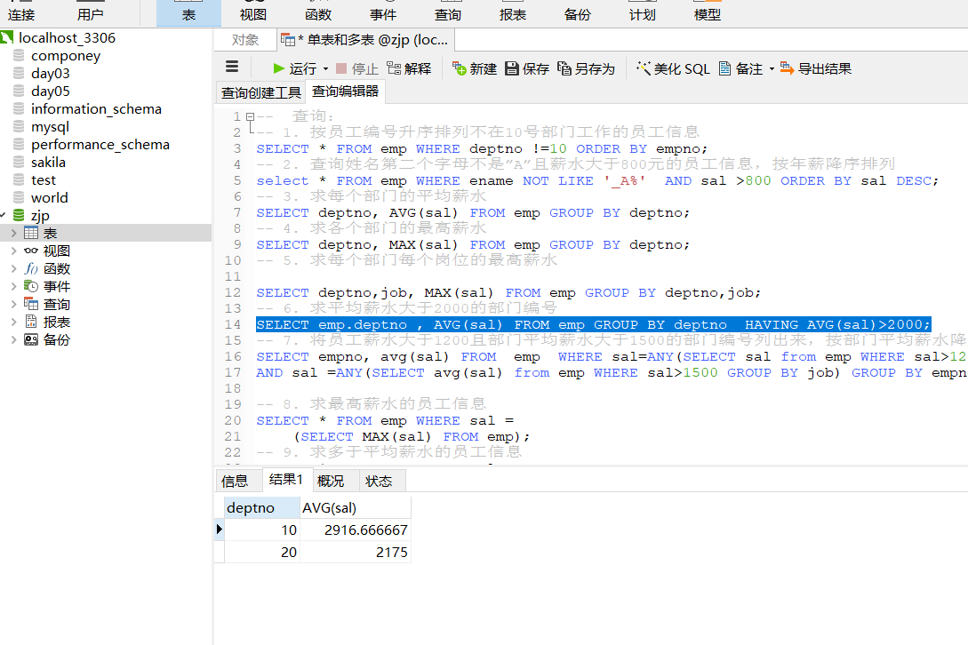

将员工薪水大于1200且部门平均薪水大于1500的部门编号列出来，按部门平均薪水降序排列
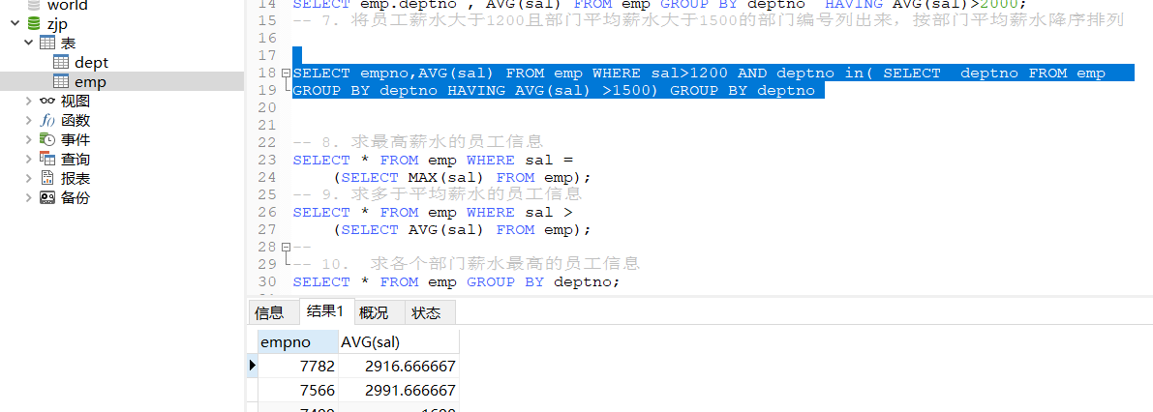

求最高薪水的员工信息
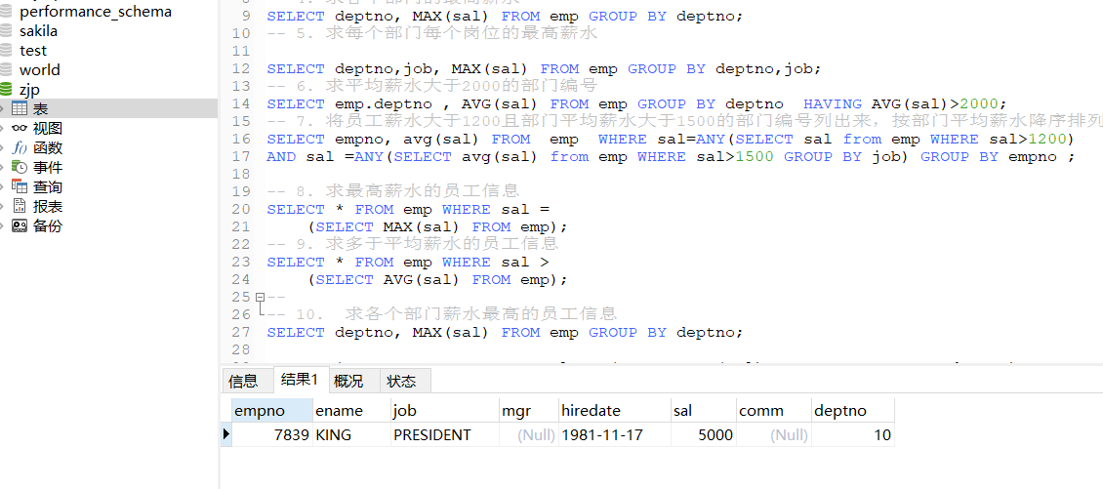

求多于平均薪水的员工信息
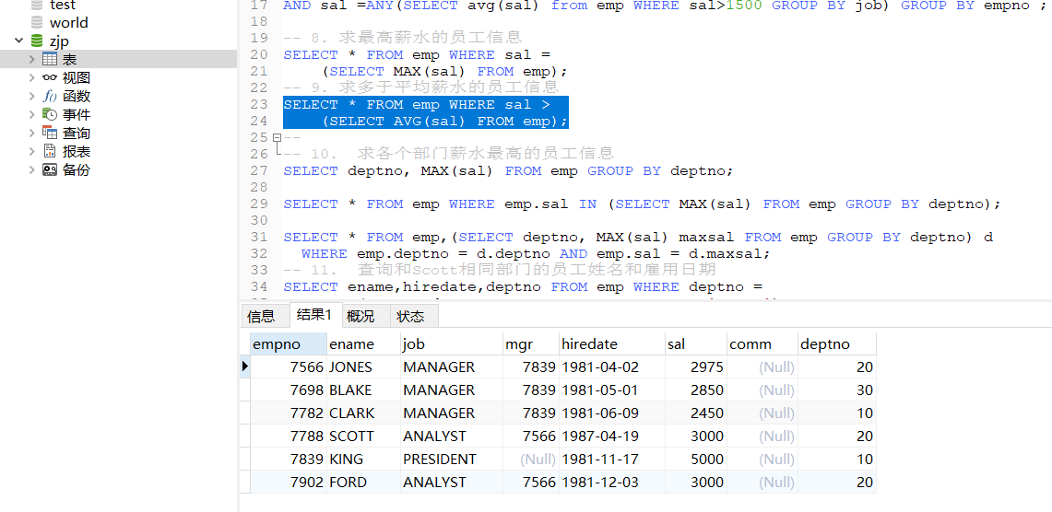

求各个部门薪水最高的员工信
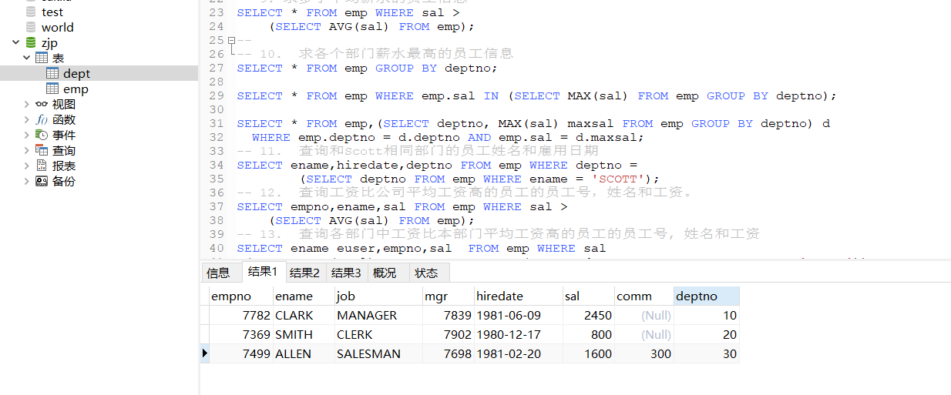

查询和Scott相同部门的员工姓名和雇用日期
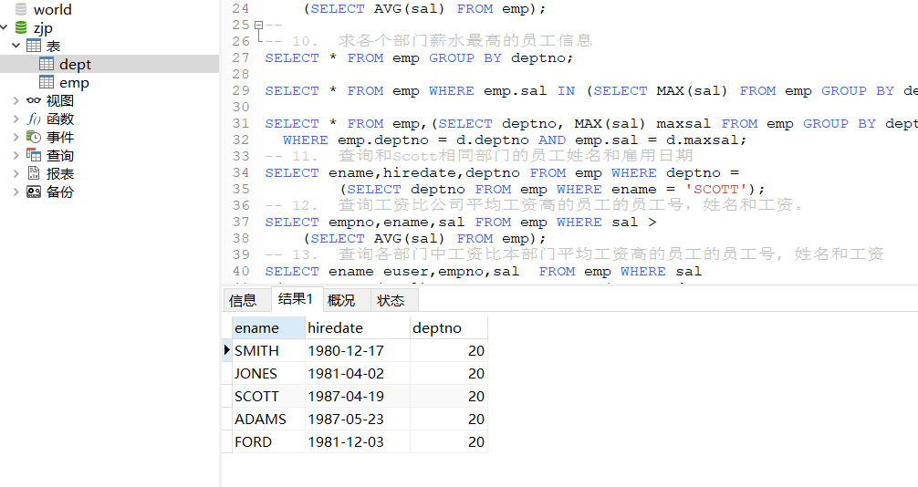

查询工资比公司平均工资高的员工的员工号，姓名和工资。
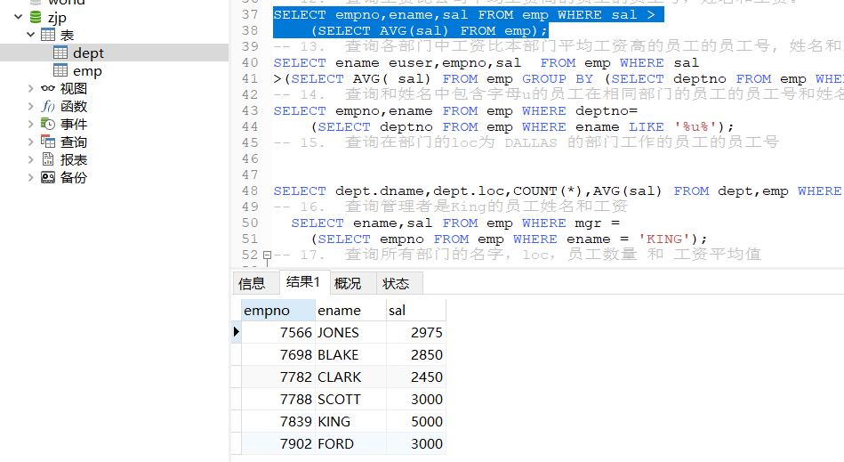

查询各部门中工资比本部门平均工资高的员工的员工号, 姓名和工资
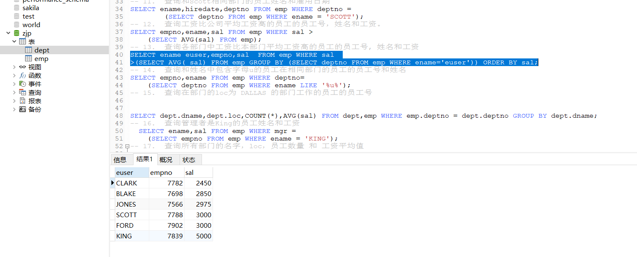

查询和姓名中包含字母u的员工在相同部门的员工的员工号和姓名
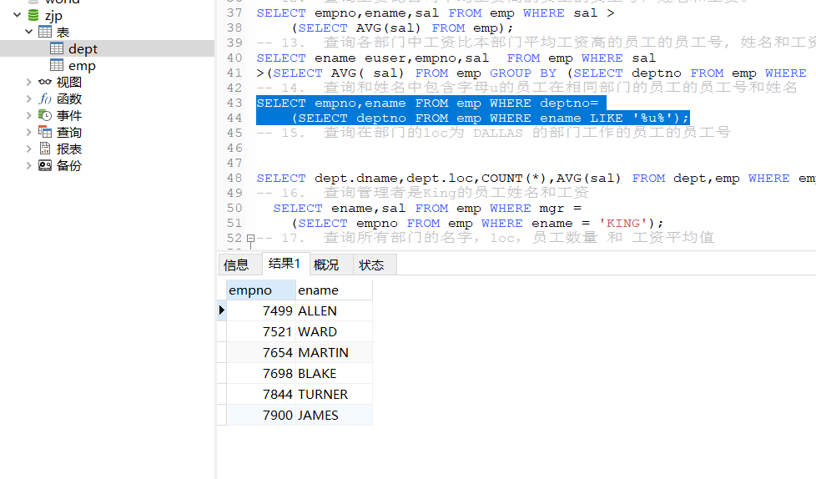

查询在部门的loc为 DALLAS 的部门工作的员工的员工号
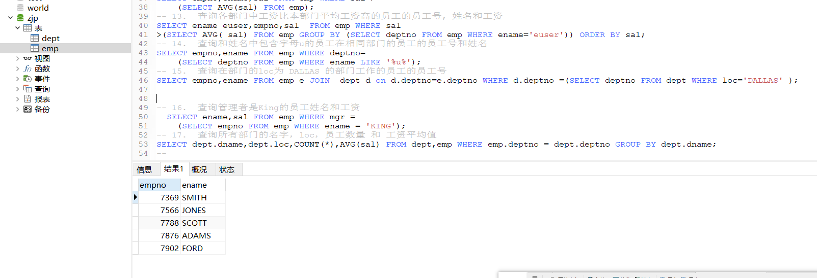

查询管理者是King的员工姓名和工资
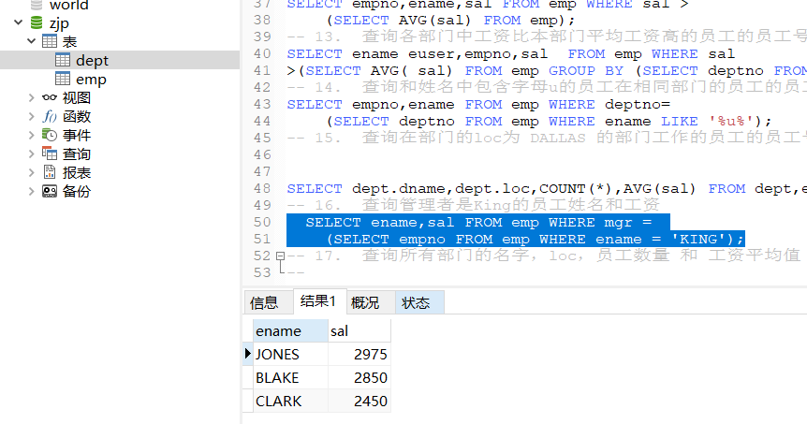

查询所有部门的名字，loc，员工数量 和 工资平均值
